**МИНОБРНАУКИ РОССИИ**

**САНКТ-ПЕТЕРБУРГСКИЙ ГОСУДАРСТВЕННЫЙ**

**ЭЛЕКТРОТЕХНИЧЕСКИЙ УНИВЕРСИТЕТ**

**«ЛЭТИ» ИМ. В.И. УЛЬЯНОВА (ЛЕНИНА)**

**Кафедра МО ЭВМ**

**ОТЧЕТ**

**по лабораторной работе №2**

**по дисциплине «Базы данных»**

**Тема: Реализация базы данных в СУБД PostgreSQL**

| Студентка гр. 2384 |  | Соц Е.А. |
| --- | --- | --- |
| Преподаватель |  | Заславский М.М. |

Санкт-Петербург

2024

## **Цель работы**

Реализовать ранее спроектированную базу данных в СУДБ PostgreSQL. Создать и заполнить тестовыми данными таблицы. Создать запросы, отвечающие на поставленные вопросы.

## **Задание**

Вариант 18

* Написать запросы для создания таблиц из предыдущей лабораторный работы
* Заполнить тестовыми данными: 5-10 строк на каждую таблицу, обязательно наличие связи между ними, данные приближены к реальности.
* Написать запросы к БД, отвечающие на вопросы:

1. Автор текста, композитор и дата создания песни с данным названием? В репертуар какой группы она входит?
2. Репертуар наиболее популярной группы?
3. Цена билета на последний концерт указанной группы?
4. Состав исполнителей группы с заданным названием, их возраст и амплуа?
5. Место и продолжительность гастролей группы с заданным названием?
6. Какие группы в текущем году отмечают юбилей?
7. Самый молодой вокалист? Какую группу он представляет?

* Исходный код выложить на [www.db-fiddle.com](http://www.db-fiddle.com) для проверки работоспособности
* Исходный код в виде .sql файла запушить в виде PR в репо

## **Выполнение работы**

В ходе выполнения первой лабораторной работы была описана структура базы данных, предназначенная для менеджера музыкальных групп:

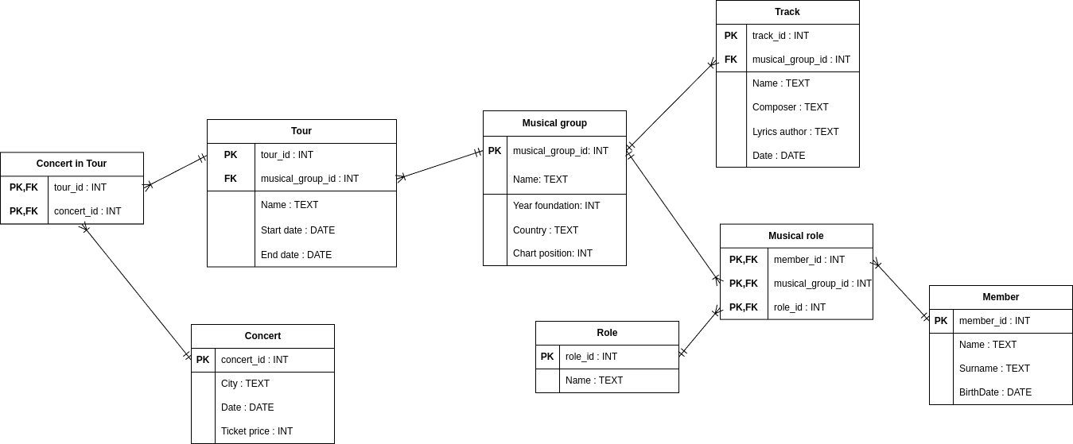

Рисунок 1 – структура БД

Для выполнения данной лабораторной работы был установлен PostgreSQL. Были написаны SQL-запросы для создания таблиц, соответствующих спроектированной базе данных. В таблицах реализованы связи с помощью соответствующих ключей. Была произведена вставка тестовыми данными в таблицы.

Наполнение таблиц можно посмотреть с помощью запроса SELECT * FROM <name_table>. Ниже будут приведены снимки экрана, отражающие наполненность каждой таблицы.

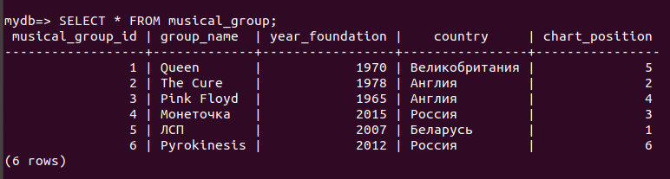

Рисунок 2 – Таблица musical_group

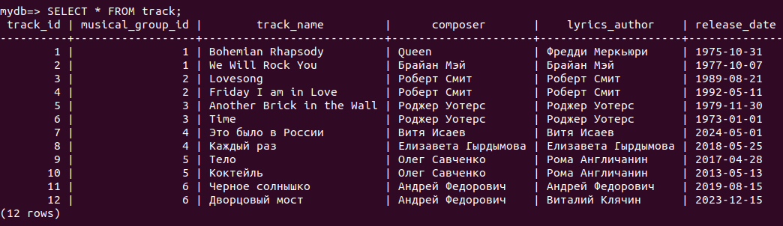

Рисунок 3 – Таблица track

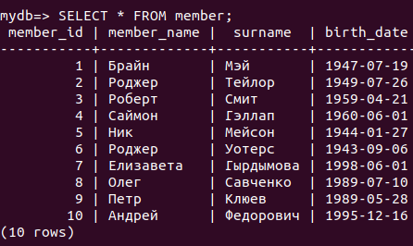

Рисунок 4 – Таблица member

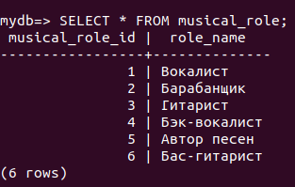

Рисунок 5 – Таблица musical_role

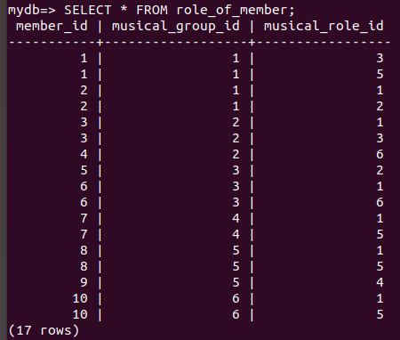

Рисунок 6 – Таблица role_of_member

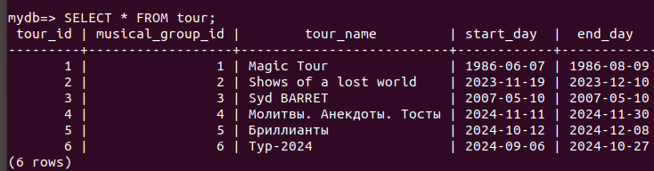

Рисунок 7 – Таблица tour

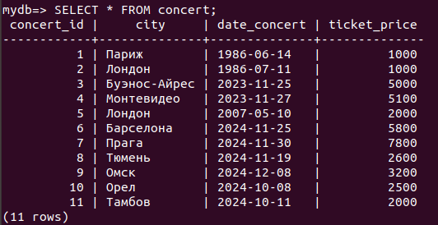

Рисунок 8 – Таблица concert

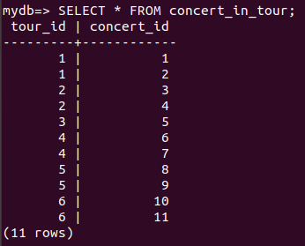

Рисунок 9 – Таблица concert_in_tour

Теперь выполним SQL-запросы из задания:

1. Автор текста, композитор и дата создания песни с данным названием? В репертуар какой группы она входит?

Для теста была выбрана песня “Дворцовый мост”.

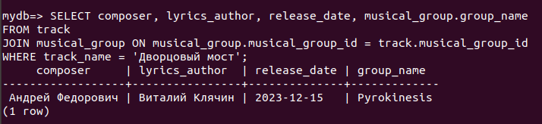

Рисунок 10 – Информация об определенной песне

1. Репертуар наиболее популярной группы?

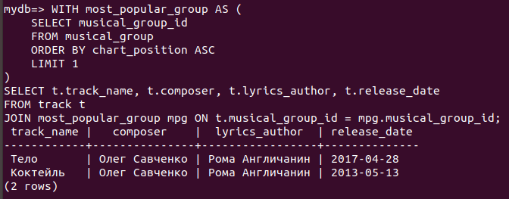

Рисунок 11 – Репертуар самой популярной группы

1. Цена билета на последний концерт указанной группы?

Для теста была выбрана группа “Монеточка”.

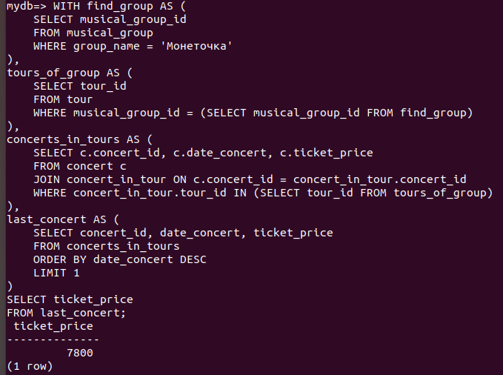

Рисунок 12 – Цена билета

1. Состав исполнителей группы с заданным названием, их возраст и амплуа?

Для теста была выбрана группа “The Cure”.

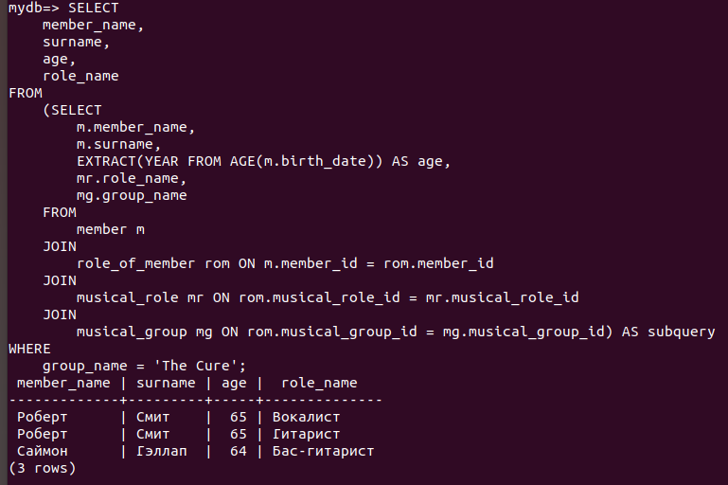

Рисунок 13 – Информация о составе определенной группы

1. Место и продолжительность гастролей группы с заданным названием?

Для теста была выбрана группа “ЛСП”.

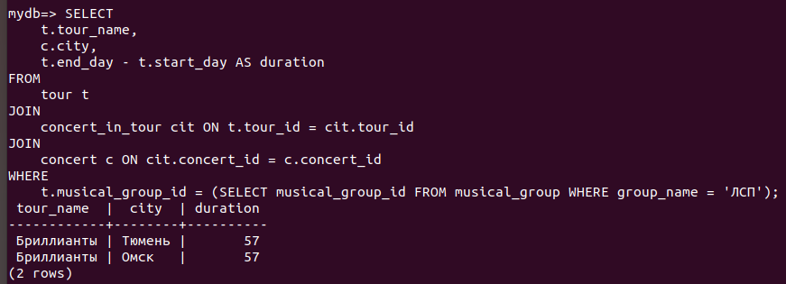

Рисунок 14 – Информация о турах заданной группы

1. Какие группы в текущем году отмечают юбилей?

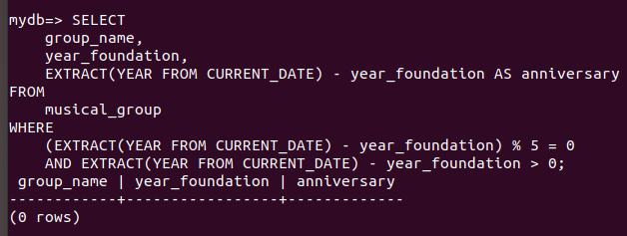

Рисунок 15 – Юбилей в текущем году

Никакой информации не получено, но это правильный ответ, ведь по моим тестовым данным никакая группа не отмечает юбилей текущем году.

Для корректной проверки запроса можно задать какой-то конкретный год юбилея:

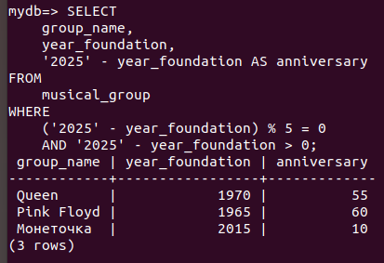

Рисунок 16 – Юбилей в конкретном году

1. Самый молодой вокалист? Какую группу он представляет?

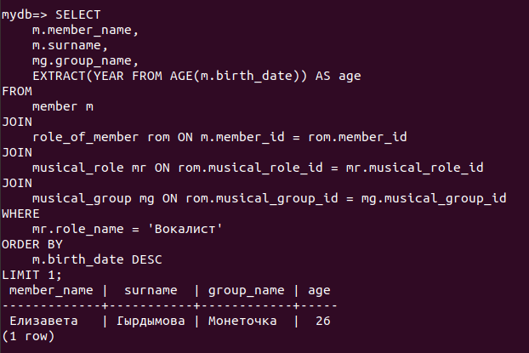

Рисунок 17 – Самый молодой вокалист

В приложении А представлен исходный код.

В приложении В находится ссылка на исходный код в DB-Fiddle.

В приложении С представлена ссылка на PR.

## **Вывод**

В ходе выполнения лабораторной работы была реализована ранее спроектированная БД. Были созданы таблицы, наполнены тестовыми данными и реализованы SQL-запросы в соответствии с вариантом.

## **ПРИЛОЖЕНИЕ А**

**ИСХОДНЫЙ КОД**

DROP TABLE IF EXISTS musical_group, track, role_of_member, member, musical_role, tour, concert_in_tour, concert;

CREATE TABLE musical_group (

musical_group_id SERIAL PRIMARY KEY,

group_name VARCHAR(50) NOT NULL,

year_foundation INT NOT NULL,

country VARCHAR(30) NOT NULL,

chart_position INT NOT NULL

);

CREATE TABLE track (

track_id SERIAL PRIMARY KEY,

musical_group_id INT NOT NULL,

track_name VARCHAR(50) NOT NULL,

composer VARCHAR(50) NOT NULL,

lyrics_author VARCHAR(50) NOT NULL,

release_date DATE NOT NULL,

FOREIGN KEY (musical_group_id) REFERENCES musical_group(musical_group_id)

);

CREATE TABLE member (

member_id SERIAL PRIMARY KEY,

member_name VARCHAR(20) NOT NULL,

surname VARCHAR(20) NOT NULL,

birth_date DATE NOT NULL

);

CREATE TABLE musical_role (

musical_role_id SERIAL PRIMARY KEY,

role_name VARCHAR(20) NOT NULL

);

CREATE TABLE role_of_member (

member_id INT NOT NULL,

musical_group_id INT NOT NULL,

musical_role_id INT NOT NULL,

PRIMARY KEY (member_id, musical_group_id, musical_role_id),

FOREIGN KEY (member_id) REFERENCES member(member_id),

FOREIGN KEY (musical_group_id) REFERENCES musical_group(musical_group_id),

FOREIGN KEY (musical_role_id) REFERENCES musical_role(musical_role_id)

);

CREATE TABLE tour (

tour_id SERIAL PRIMARY KEY,

musical_group_id INT NOT NULL,

tour_name VARCHAR(30) NOT NULL,

start_day DATE NOT NULL,

end_day DATE NOT NULL,

FOREIGN KEY (musical_group_id) REFERENCES musical_group(musical_group_id)

);

CREATE TABLE concert (

concert_id SERIAL PRIMARY KEY,

city VARCHAR(30) NOT NULL,

date_concert DATE NOT NULL,

ticket_price INT NOT NULL

);

CREATE TABLE concert_in_tour (

tour_id INT NOT NULL,

concert_id INT NOT NULL,

PRIMARY KEY (tour_id, concert_id),

FOREIGN KEY (tour_id) REFERENCES tour(tour_id),

FOREIGN KEY (concert_id) REFERENCES concert(concert_id)

);

INSERT INTO musical_group(group_name, year_foundation, country, chart_position)

VALUES

('Queen', '1970', 'Великобритания', 5),

('The Cure', '1978', 'Англия', 2),

('Pink Floyd', '1965', 'Англия', 4),

('Монеточка', '2015', 'Россия', 3),

('ЛСП', '2007', 'Беларусь', 1),

('Pyrokinesis', '2012', 'Россия', 6);

INSERT INTO track(musical_group_id, track_name, composer, lyrics_author,release_date)

VALUES

(1, 'Bohemian Rhapsody', 'Queen', 'Фредди Меркьюри', '1975-10-31'),

(1, 'We Will Rock You', 'Брайан Мэй', 'Брайан Мэй', '1977-10-07'),

(2, 'Lovesong', 'Роберт Смит', 'Роберт Смит', '1989-08-21'),

(2, 'Friday I am in Love', 'Роберт Смит', 'Роберт Смит', '1992-05-11'),

(3, 'Another Brick in the Wall', 'Роджер Уотерс', 'Роджер Уотерс', '1979-11-30'),

(3, 'Time', 'Роджер Уотерс', 'Роджер Уотерс', '1973-01-01'),

(4, 'Это было в России', 'Витя Исаев', 'Витя Исаев', '2024-05-01'),

(4, 'Каждый раз', 'Елизавета Гырдымова', 'Елизавета Гырдымова', '2018-05-25'),

(5, 'Тело', 'Олег Савченко', 'Рома Англичанин', '2017-04-28'),

(5, 'Коктейль', 'Олег Савченко', 'Рома Англичанин', '2013-05-13'),

(6, 'Черное солнышко', 'Андрей Федорович', 'Андрей Федорович', '2019-08-15'),

(6, 'Дворцовый мост', 'Андрей Федорович', 'Виталий Клячин', '2023-12-15');

INSERT INTO member(member_name, surname, birth_date)

VALUES

('Брайн', 'Мэй', '1947-07-19'),

('Роджер', 'Тейлор', '1949-07-26'),

('Роберт', 'Смит', '1959-04-21'),

('Саймон', 'Гэллап', '1960-06-01'),

('Ник', 'Мейсон', '1944-01-27'),

('Роджер', 'Уотерс', '1943-09-06'),

('Елизавета', 'Гырдымова', '1998-06-01'),

('Олег', 'Савченко', '1989-07-10'),

('Петр', 'Клюев', '1989-05-28'),

('Андрей', 'Федорович', '1995-12-16');

INSERT INTO musical_role(role_name)

VALUES

('Вокалист'),

('Барабанщик'),

('Гитарист'),

('Бэк-вокалист'),

('Автор песен'),

('Бас-гитарист');

INSERT INTO role_of_member(member_id, musical_group_id, musical_role_id)

VALUES

(1, 1, 3),

(1, 1, 5),

(2, 1, 1),

(2, 1, 2),

(3, 2, 1),

(3, 2, 3),

(4, 2, 6),

(5, 3, 2),

(6, 3, 1),

(6, 3, 6),

(7, 4, 1),

(7, 4, 5),

(8, 5, 1),

(8, 5, 5),

(9, 5, 4),

(10, 6, 1),

(10, 6, 5);

INSERT INTO tour(musical_group_id, tour_name, start_day, end_day)

VALUES

(1, 'Magic Tour', '1986-06-07', '1986-08-09'),

(2, 'Shows of a lost world', '2023-11-19', '2023-12-10'),

(3, 'Syd BARRET', '2007-05-10', '2007-05-10'),

(4, 'Молитвы. Анекдоты. Тосты', '2024-11-11', '2024-11-30'),

(5, 'Бриллианты', '2024-10-12', '2024-12-08'),

(6, 'Тур-2024', '2024-09-06', '2024-10-27');

INSERT INTO concert(city, date_concert, ticket_price)

VALUES

('Париж', '1986-06-14', 1000),

('Лондон', '1986-07-11', 1000),

('Буэнос-Айрес', '2023-11-25', 5000),

('Монтевидео', '2023-11-27', 5100),

('Лондон', '2007-05-10', 2000),

('Барселона', '2024-11-25', 5800),

('Прага', '2024-11-30', 7800),

('Тюмень', '2024-11-19', 2600),

('Омск', '2024-12-08', 3200),

('Орел', '2024-10-08', 2500),

('Тамбов', '2024-10-11', 2000);

INSERT INTO concert_in_tour(tour_id, concert_id)

VALUES

(1, 1),

(1, 2),

(2, 3),

(2, 4),

(3, 5),

(4, 6),

(4, 7),

(5, 8),

(5, 9),

(6, 10),

(6, 11);

-- 1 Автор текста, композитор и дата создани песни с данным названием? В репертуар какой группы входит?--

SELECT composer, lyrics_author, release_date, musical_group.group_name

FROM track

JOIN musical_group ON musical_group.musical_group_id = track.musical_group_id

WHERE track_name = 'Дворцовый мост';

--2 репертуар наиболее популярной группы--

WITH most_popular_group AS (

SELECT musical_group_id

FROM musical_group

ORDER BY chart_position ASC

LIMIT 1

)

SELECT t.track_name, t.composer, t.lyrics_author, t.release_date

FROM track t

JOIN most_popular_group mpg ON t.musical_group_id = mpg.musical_group_id;

--3 цена билета на последний концерт указанной группы

WITH find_group AS (

SELECT musical_group_id

FROM musical_group

WHERE group_name = 'Монеточка'

),

tours_of_group AS (

SELECT tour_id

FROM tour

WHERE musical_group_id = (SELECT musical_group_id FROM find_group)

),

concerts_in_tours AS (

SELECT c.concert_id, c.date_concert, c.ticket_price

FROM concert c

JOIN concert_in_tour ON c.concert_id = concert_in_tour.concert_id

WHERE concert_in_tour.tour_id IN (SELECT tour_id FROM tours_of_group)

),

last_concert AS (

SELECT concert_id, date_concert, ticket_price

FROM concerts_in_tours

ORDER BY date_concert DESC

LIMIT 1

)

SELECT ticket_price

FROM last_concert;

--4 состав группы с заданным названием, их возраст и роль

SELECT

member_name,

surname,

age,

role_name

FROM

(SELECT

m.member_name,

m.surname,

EXTRACT(YEAR FROM AGE(m.birth_date)) AS age,

mr.role_name,

mg.group_name

FROM

member m

JOIN

role_of_member rom ON m.member_id = rom.member_id

JOIN

musical_role mr ON rom.musical_role_id = mr.musical_role_id

JOIN

musical_group mg ON rom.musical_group_id = mg.musical_group_id) AS subquery

WHERE

group_name = 'The Cure';

--5 место и продолжительность гастролей группы с заданным названием

SELECT

t.tour_name,

c.city,

t.end_day - t.start_day AS duration

FROM

tour t

JOIN

concert_in_tour cit ON t.tour_id = cit.tour_id

JOIN

concert c ON cit.concert_id = c.concert_id

WHERE

t.musical_group_id = (SELECT musical_group_id FROM musical_group WHERE group_name = 'ЛСП');

--6 группы, отмечающие в текущем году юбилей

SELECT

group_name,

year_foundation,

EXTRACT(YEAR FROM CURRENT_DATE) - year_foundation AS anniversary

FROM

musical_group

WHERE

(EXTRACT(YEAR FROM CURRENT_DATE) - year_foundation) % 5 = 0

AND EXTRACT(YEAR FROM CURRENT_DATE) - year_foundation > 0;

--7 самый молодой вокалист и какую группу он представляет

SELECT

m.member_name,

m.surname,

mg.group_name,

EXTRACT(YEAR FROM AGE(m.birth_date)) AS age

FROM

member m

JOIN

role_of_member rom ON m.member_id = rom.member_id

JOIN

musical_role mr ON rom.musical_role_id = mr.musical_role_id

JOIN

musical_group mg ON rom.musical_group_id = mg.musical_group_id

WHERE

mr.role_name = 'Вокалист'

ORDER BY

m.birth_date DESC

LIMIT 1;

## **ПРИЛОЖЕНИЕ В**

**ССЫЛКА НА ИСХОДНЫЙ КОД В DB-FIDDLE**

<https://www.db-fiddle.com/f/ub22Sym6u2PhQcvazP3zfx/0>

## **ПРИЛОЖЕНИЕ С**

**ССЫЛКА НА PR**

<https://github.com/moevm/sql-2024-2384/pull/12>